Część 2

Uczenie Maszynowe

Cel projektu:
Przeprowadzenie analizy wpływu wybranych parametrów algorytmów uczenia maszynowego na jakość uzyskiwanych wyników.
Rozważamy dwa problemy: klasyfikacji oraz regresji
Problem klasyfikacji: Przypisanie utworów muzycznych do odpowiednich kategorii gatunkowych na podstawie ich cech opisowych.
Problem regresji: Przewidywanie wartości temperatury na podstawie danych czasowych.
Do każdego z problemów zastosowano cztery metody uczenia maszynowego:
- K-Nearest Neighbours (KNN)
- Decision Tree
- Random Forest
- Support Vector Machine (SVM)
Dla każdej z metod przeprowadzono eksperymenty polegające na zmianie wybranych parametrów modeli, a następnie oceniono ich wpływ na jakość predykcji.

Skrótowy opis wybranych metod:

1.Metoda K-Nearest Neighbours (Metoda k-najbliższych sąsiadów)
Polega ona na klasyfikacji nowego obiektu na podstawie podobieństwa do danych treningowych.
Dla danego obiektu, model znajduje k najbliższych (najbardziej podobnych) obserwacji i przypisuję klasę, która najczęściej występuje wśród tych sąsiadów.
Parametry których używamy:
- n_neighbours - liczba sąsiadów branych pod uwagę do klasyfikacji
- metric - sposób liczenia odległości między punktami
- p_values - parametr dla metryki Minkowskiego określający sposób liczenia odległości
2.Metoda Decision Tree (Drzewo Decyzyjne)
Działa na podstawie sekwencyjnego podziału zbioru danych na mniejsze podzbiory w oparciu o pytania o wartości konkretnych cech.
Model przyjmuje strukturę drzewa, w której każdy węzeł wewnętrzny reprezentuje warunek podziału na podstawie wartości wybranej cechy, a liście odpowiadają końcowym decyzjom modelu (przypisanym klasom).
Struktura drzewa
Korzeń -> Węzły wewnętrzne -> gałęzie -> liście
Parametry których używamy:
-max_depth – maksymalna głębokość drzewa, określająca jak bardzo model może się rozbudować
-min_samples_split – minimalna liczba próbek, potrzebna do podziału węzła
-min_samples_leaf - minimalna liczba próbek, jaka musi znaleźć się w liściu drzewa

3.Metoda Random Forest (Las Losowy)
Polega na budowie wielu drzew decyzyjnych, które uczone są na losowych podzbiorach danych oraz cech. Każde drzewo dokonuje predykcji niezależnie, a ostateczna decyzja podejmowana jest na podstawie głosowania wszystkich drzew.
Parametry których używamy:
-n_estimators – liczba drzew w lesie
-max_depth – maksymalna głębokość pojedynczego drzewa
-min_samples_leaf – minimalna liczba próbek w liściu

4.Metoda SVM (Maszyna wektorów nośnych)
Polega na wyznaczeniu granicy decyzyjnej (hiperpłaszczyzny), która najlepiej oddziela dane należące do różnych klas. Model stara się maksymalizować odległość (margines) pomiędzy najbliższymi punktami danych a granicą decyzyjną, co poprawia zdolność uogólniania.
Parametry których używamy:
-C-parametr regularyzacji, określający kompromis między dopasowaniem modelu a jego uogólnieniem
-kernel- funkcja jądra określająca sposób separacji danych
-gamma- parametr wpływający na zasięg wpływu pojedynczych punktów danych

Analiza dla problemu klasyfikacji

Metoda K-Nearest Neighbours

Parametr: n_neighbours

parameter_value | test_accuracy | test_precision | test_recall | test_f1
3 | 0.347 | 0.35 | 0.347 | 0.332
11 | 0.397 | 0.381 | 0.397 | 0.38
31 | 0.404 | 0.39 | 0.404 | 0.382
51 | 0.401 | 0.389 | 0.401 | 0.377

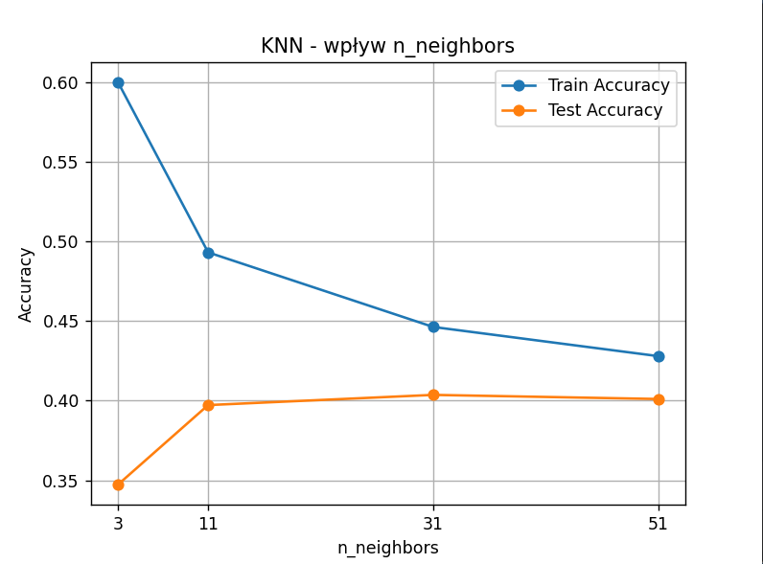
Wraz ze wzrostem liczby sąsiadów
Obserwujemy spadek dokładności na zbiorze treningowym i wskazuje to na zmniejszenie dopasowania modelu do danych uczących.
Zbiór testowy za to początkowo rośnie, dla n=31 mamy maksimum, a potem nieznacznie spada.
Oznacza to, że dla małych wartości parametru model jest bardziej przeuczony, a większe wartości poprawiają zdolność modelu do uogólniania.
Najlepszy kompromis mamy jednak dla wartości n=31.
Wartości precision, recall, f1 są zbliżone do accuracy w naszych przypadkach – stabilne działanie modelu.

Parametr: metric
parameter_value | test_accuracy | test_precision | test_recall | test_f1
euclidean | 0.373 | 0.363 | 0.373 | 0.359
manhattan | 0.385 | 0.376 | 0.385 | 0.371
chebyshev | 0.346 | 0.336 | 0.346 | 0.332
minkowski | 0.373 | 0.363 | 0.373 | 0.359
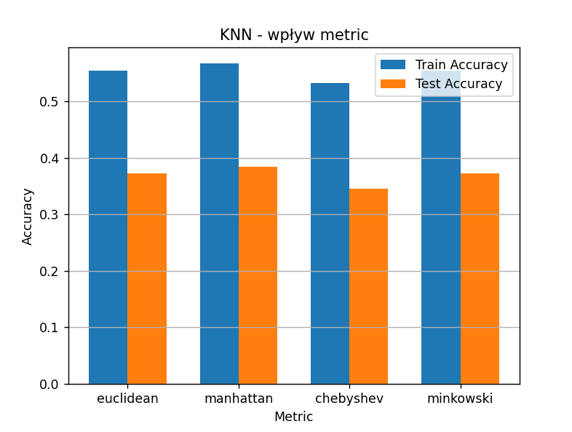
Jak widzimy na wykresie, wybór naszej metryki nie wpływa bardzo na nasze wyniki.
Najlepsze rezultaty test_accuracy uzyskano dla metryki manhattan (0,385), jednakże jest to nadal wartość bardzo zbliżona do pozostałych.
Model jest trochę przeuczony, ale metryka nie zmienia tego problemu.
Wartości precision, recall i f1 zbliżone do accuracy – stabilne działanie modelu.

Parametr: p_values
parameter_value | test_accuracy | test_precision | test_recall | test_f1
1 | 0.385 | 0.376 | 0.385 | 0.371
2 | 0.373 | 0.363 | 0.373 | 0.359
3 | 0.366 | 0.356 | 0.366 | 0.352
4 | 0.361 | 0.352 | 0.361 | 0.348
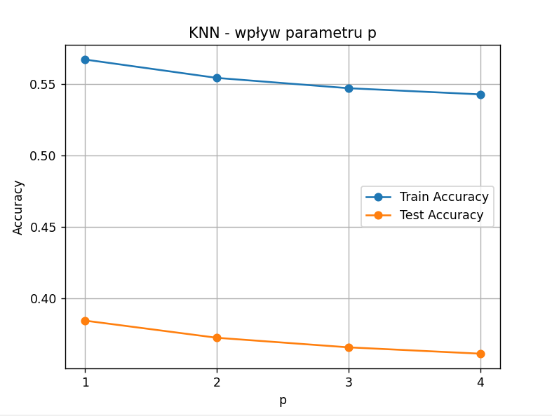
Wraz ze wzrostem parametru p, maleje dokładność na zbiorze treningowym i testowym. Najlepszy wynik accuracy uzyskano dla p=1 (0,385) czyli właśnie odpowiednik Manhattan.
Wraz ze wzrostem parametru p, model wykorzystuje inne warianty metryki Minkowskiego co prowadzi do pogorszenia wyników.

Metoda Decision Tree

Parametr: max_depth
parameter_value | test_accuracy | test_precision | test_recall | test_f1
3 | 0.228 | 0.129 | 0.228 | 0.134
5 | 0.285 | 0.304 | 0.285 | 0.22
10 | 0.377 | 0.371 | 0.377 | 0.351
15 | 0.383 | 0.375 | 0.383 | 0.375
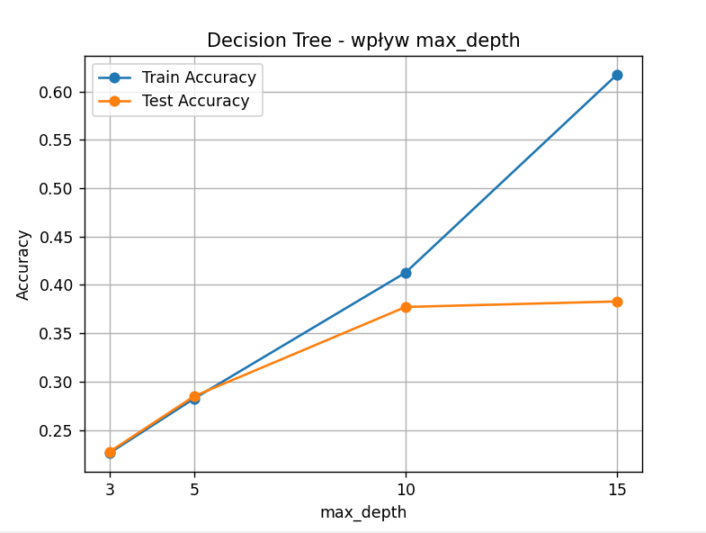
Wraz ze wzrostem wartości max_depth, rośnie zarówno test_accuracy i train_accuracy.
Dla małych wartości mamy bardzo niskie wyniki i niedouczenie, zbyt prosta struktura drzewa.
Ze zwiększaniem parametru model lepiej dopasowuje się do danych, dla max_depth =10 test accuracy jest prawie najwyższe z naszych, a wartości train i test accuracy są zbliżone do siebie co wskazuje na dobry balans między dopasowaniem, a zdolnością do uogólniania.
Najwyższy wynik test_accuracy mamy dla największego parametru z zestawienia (max_depth = 15), jednakże train_accuracy wzrasta w tym samym momencie o wiele bardziej, co wskazuje że jednak model powoli się przeucza.
Metryki precision,recall,f1 wraz ze wzrostem wartości parametru ulegają poprawie i są bardziej zbliżone do accuracy – bardziej zrównoważone działanie.

Parametr: min_samples_split
parameter_value | test_accuracy | test_precision | test_recall | test_f1
2 | 0.377 | 0.371 | 0.377 | 0.351
20 | 0.377 | 0.373 | 0.377 | 0.351
50 | 0.378 | 0.374 | 0.378 | 0.351
100 | 0.375 | 0.367 | 0.375 | 0.348
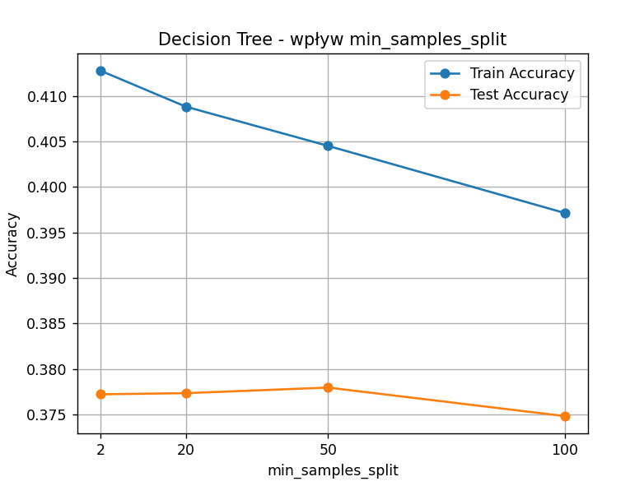
Zmiana wartości parametru min_samples_split ma mały wpływ na jakość klasyfikacji.
Czym bardziej ograniczamy model (zwiększamy parametr), to train_accuracy nam spada.
Wraz ze wzrostem parametru model upraszcza się, co początkowo delikatnie poprawia zdolność uogólniania (test_accuracy rośnie i dochodzi do max dla 50), jednak dalsze zwiększanie powoduje utratę informacji i spadek wyników.

Parametr: min_samples_leaf
parameter_value | test_accuracy | test_precision | test_recall | test_f1
1 | 0.377 | 0.371 | 0.377 | 0.351
2 | 0.377 | 0.373 | 0.377 | 0.35
4 | 0.376 | 0.369 | 0.376 | 0.35
8 | 0.377 | 0.369 | 0.377 | 0.35
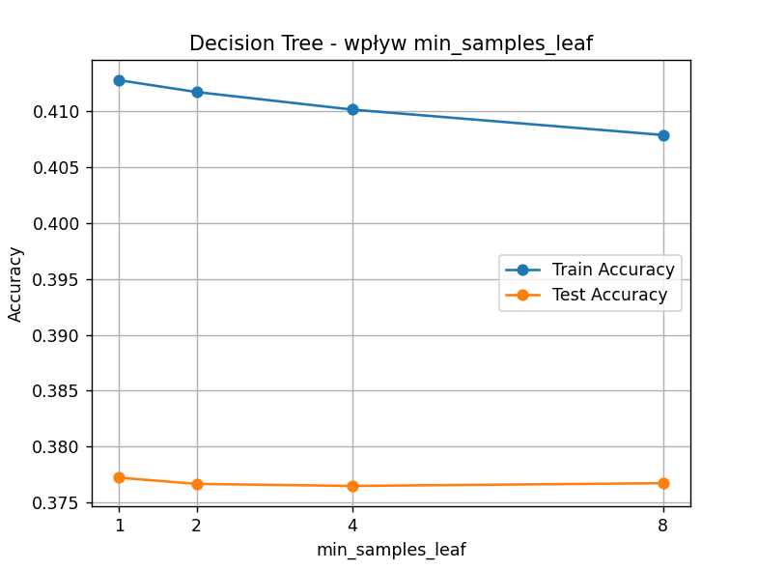
Zmiana wartości parametru min_samples_leaf ma bardzo mały wpływ na jakość klasyfikacji.
Praktycznie wszystkie metryki: accuracy, precision, recall i f1 są niemal identyczne dla różnych wartości parametrów.
Jedynie wraz ze wzrostem parametru możemy zauważyć lekki spadek dokładności na zbiorze train, co wynika z uproszczenia struktury drzewa.

Metoda: Random Forest

Parametr: n_estimators
parameter_value | test_accuracy | test_precision | test_recall | test_f1
50 | 0.472 | 0.466 | 0.472 | 0.458
100 | 0.482 | 0.48 | 0.482 | 0.468
200 | 0.486 | 0.485 | 0.486 | 0.472
300 | 0.484 | 0.484 | 0.484 | 0.47
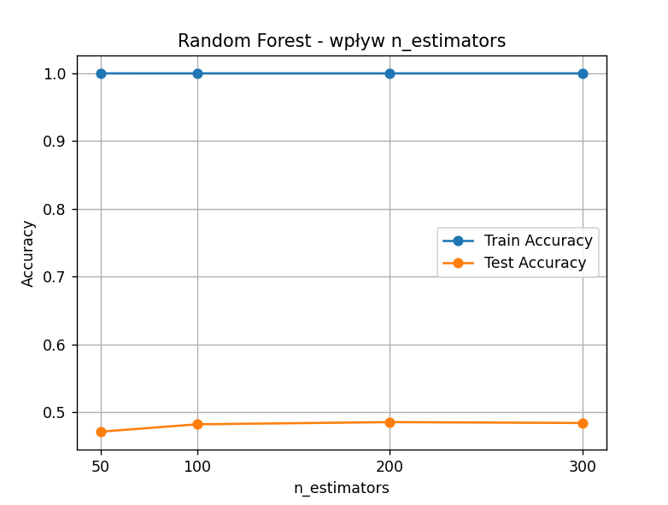
Wraz z wzrostem liczby drzew w modelu następuje lekka poprawa klasyfikacji na zbiorze test, jednak nie jest to duży wzrost i szybko się stabilizuje (~0.48).
Może to wskazywać, że dalsze zwiększanie liczby drzew nie rozwiązuje problemu ograniczonej jakości danych lub cech.
Duża zdolność modelu do dopasowania do danych train -> train_accuracy bardzo wysoka (bliska 1).
Mamy bardzo wysokie train_accuracy, przy o wiele niższych wartościach test_accuracy, jednakże w tej metodzie nie musi oznaczać to że model jest przeuczony. Mogą przyczyniać się do tego ograniczenia danych lub cech wejściowych które utrudniają dalszą poprawę jakości klasyfikacji.

Parametr: max_depth
parameter_value | test_accuracy | test_precision | test_recall | test_f1
5 | 0.307 | 0.308 | 0.307 | 0.238
10 | 0.418 | 0.444 | 0.418 | 0.382
15 | 0.467 | 0.476 | 0.467 | 0.447
None | 0.482 | 0.48 | 0.482 | 0.468
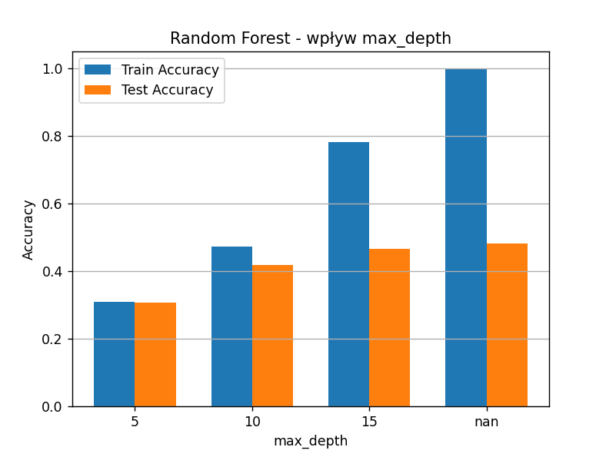
Wraz ze zwiększaniem parametru max_depth widzimy wzrost jakości klasyfikacji.
Najlepszy wynik czyli gdy mamy brak ograniczenia głębokości drzew wtedy test_accuracy = 0,482.
Widzimy też, że train_accuracy szybko rośnie wraz ze wzrostem parametru.
Pomimo dużej różnicy między wynikami train a test_accuracy, nie musi to być przeuczenie, a bardziej ograniczenia danych/cech.

Parametr: min_samples_leaf
parameter_value | test_accuracy | test_precision | test_recall | test_f1
1 | 0.482 | 0.48 | 0.482 | 0.468
2 | 0.478 | 0.483 | 0.478 | 0.463
4 | 0.473 | 0.471 | 0.473 | 0.456
8 | 0.468 | 0.466 | 0.468 | 0.449
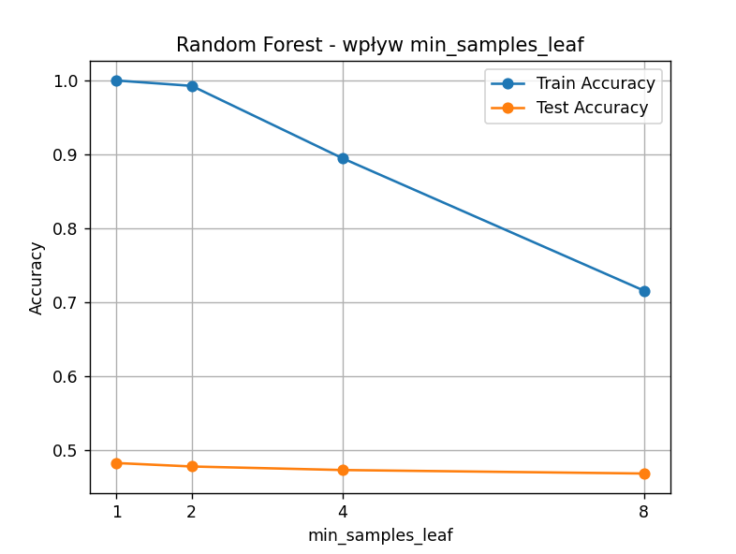
Wraz ze wzrostem parametru, jakość klasyfikacji stopniowo niewiele się pogarsza.
Najlepszy wynik (test_accuracy = 0,482) gdy min_samples_leaf = 1
Spadek zarówno train i test_accuracy wskazuje że zwiększanie wartości parametru, prowadzi do zbytniego uproszczenia modelu.

Metoda: SVM

Parametr: C
parameter_value | test_accuracy | test_precision | test_recall | test_f1
0.1 | 0.366 | 0.368 | 0.366 | 0.326
1 | 0.414 | 0.434 | 0.414 | 0.387
10 | 0.437 | 0.44 | 0.437 | 0.421
100 | 0.438 | 0.429 | 0.438 | 0.426
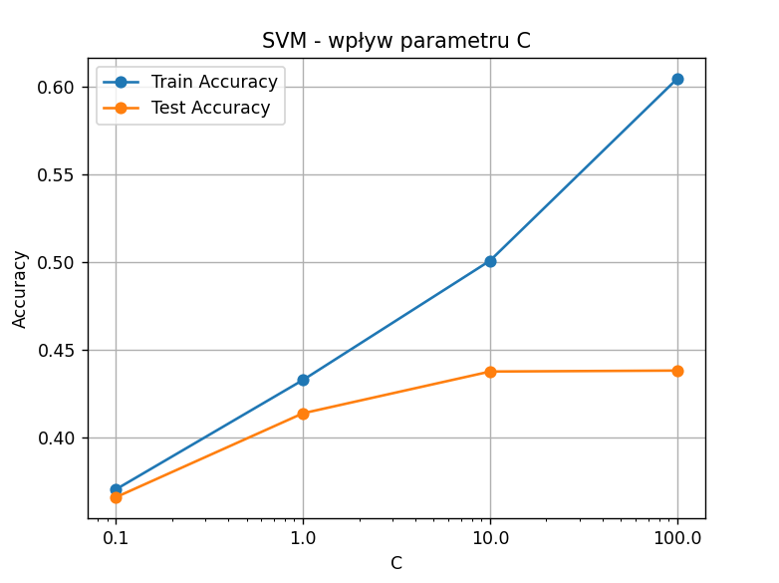
Wraz ze wzrostem parametru C następuję poprawa zarówno dla test i train_accuracy i jakości klasyfikacji.
Największa poprawa jest w zakresie 0,1 do 10, dalsze zwiększenia nie przynosi już istotnej poprawy, mimo że train_accuracy nadal rośnie, co może wskazywać na początek przeuczania.

Parametr: kernel
parameter_value | test_accuracy | test_precision | test_recall | test_f1
linear | 0.32 | 0.303 | 0.32 | 0.263
poly | 0.382 | 0.434 | 0.382 | 0.358
rbf | 0.414 | 0.434 | 0.414 | 0.387
sigmoid | 0.166 | 0.163 | 0.166 | 0.144
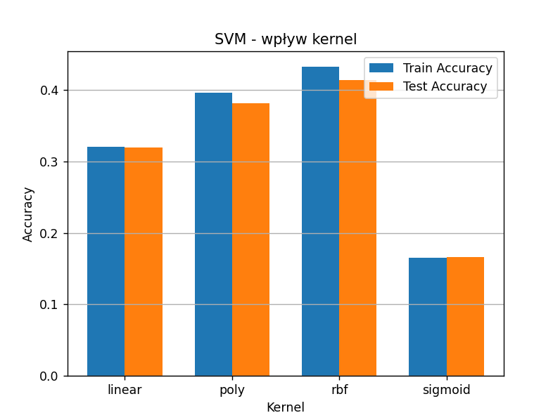
Najlepsze wyniki uzyskano dla jądra rbf, i ma najwyższą test_accuracy (0,414).
Jądro linear uzyskuje trochę gorsze wyniki, może wskazywać, że dane nie są liniowo separowalne i wymagają bardziej złożonego modelu.
Najgorsze wyniki osiąga jądro sigmoid – nie jest odpowiednie do naszego problemu.
Tutaj dobrze widać że ten parametr w zależności od problemu może dać bardzo różne wyniki dokładności.

Parametr: gamma
parameter_value | test_accuracy | test_precision | test_recall | test_f1
scale | 0.414 | 0.434 | 0.414 | 0.387
auto | 0.414 | 0.434 | 0.414 | 0.387
0.01 | 0.345 | 0.354 | 0.345 | 0.297
0.1 | 0.416 | 0.438 | 0.416 | 0.391
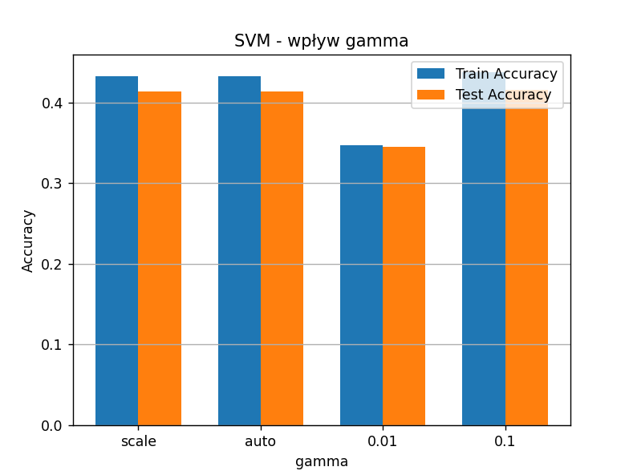
Najsłabsze wyniki dla gamma=0,01 model jest zbyt mało elastyczny i nie potrafi zbyt dobrze dopasować się do danych.
Dla wartości scale i auto uzyskano identycznie wyniki, domyślne ustawienia parametru, rzeczywiście dobrze dopasowują się do charakterystyki danych, jest to praktycznie najlepszy wynik. Bardzo niewiele różni się nasza najlepsza wartość test_accuracy (0,416) dla gamma = 0,1

Podsumowanie analizy:
KNN
W metodzie KNN największy wpływ na jakość klasyfikacji miał parametr n_neighbours, natomiast zmiana metryki oraz parametru p miała znacznie mniejsze znaczenie dla uzyskanych wyników
Decision Tree
Kluczowy wpływ miał parametr max_depth, który istotnie poprawiał wyniki wraz ze wzrostem, podczas gdy min_samples_split i min_samples_leaf miały znacznie mniejszy lub stabilizujący wpływ na model.
Random Forest
Największy wpływ na wyniki miał parametr max_depth, natomiast n_estimators poprawiał stabilność modelu, a zwiększanie min_samples_leaf prowadziło do pogorszenia jakości klasyfikacji.
SVM
Największe znaczenie miał wybór jądra (kernel), natomiast parametry C i gamma wpływały na wyniki w mniejszym stopniu i głownie pozwalały na jedynie niewielką poprawę jakości modelu.

Najlepszy dobór metody i parametru:
Na podstawie eksperymentów, najlepsze wyniki uzyskano dla metody Random Forest, przede wszystkim dla dużej liczby drzew (n_estimators = 200), oraz przy braku ograniczenia głębokości (max_depth = None).
Model przy użyciu tej metody osiąga test_accuracy ~0,48 i wykazuje stabilność względem zmian większości parametrów.
W porównaniu do metod takich jak KNN czy Decision Tree, Random Forest radzi sobie lepiej z uchwyceniem złożonych zależności w danych, dzięki wykorzystaniu wielu drzew i mechanizmu uśredniania.
Nieco niższe wyniki, druga najlepsza metoda to SVM w naszym przypadku.
Random Forest można uznać za najbardziej efektywną metodę dla analizowanego problemu klasyfikacji.

Analiza dla problemu regresji

Metoda: K-Nearest Neighbours

Parametr: n_neighbours
parameter_value | test_mae | test_mse | test_rmse | test_r2
3.0 | 0.494 | 0.388 | 0.623 | 0.977
11.0 | 0.478 | 0.368 | 0.606 | 0.979
31.0 | 0.5 | 0.391 | 0.625 | 0.977
51.0 | 0.549 | 0.459 | 0.678 | 0.973
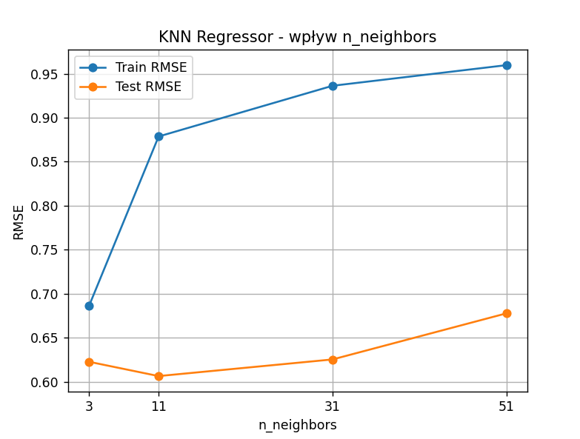
Wraz ze zwiększaniem liczby sąsiadów model coraz bardziej uśrednia predykcje, co początkowo poprawia wyniki, a następnie prowadzi do ich pogorszenia.
Najlepsze wyniki uzyskano dla n_neighbors = 11 (najniższe RMSE, najwyższe R²).
Dla większych wartości parametru (31, 51) obserwowany jest wzrost błędu zarówno dla zbioru treningowego, jak i testowego, przy jednocześnie niewielkiej różnicy między nimi.
Odpowiada to przypadkowi niedouczenia modelu – model jest zbyt uproszczony i traci zdolność uchwycenia zależności w danych.

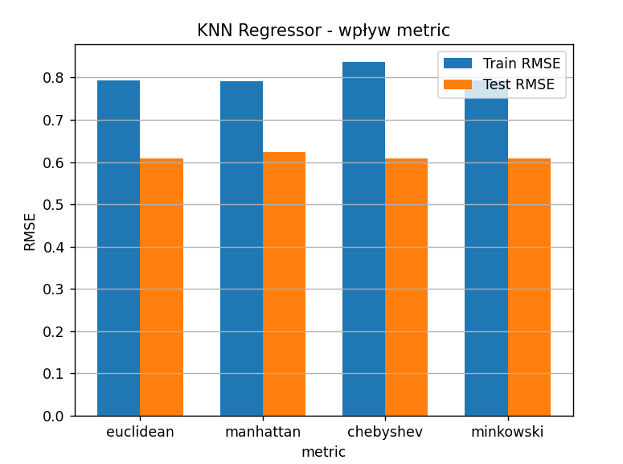
Parametr: metric
parameter_value | test_mae | test_mse | test_rmse | test_r2
euclidean | 0.484 | 0.371 | 0.609 | 0.978
manhattan | 0.497 | 0.39 | 0.624 | 0.977
chebyshev | 0.482 | 0.37 | 0.608 | 0.979
minkowski | 0.484 | 0.371 | 0.609 | 0.978
Zmiana metryki odległości ma bardzo niewielki wpływ na jakość predykcji.
Na wykresie widać, że dla wszystkich metryk błąd na zbiorze treningowym pozostaje wyższy niż na testowym, a odległości między słupkami są do siebie bardzo zbliżone. Oznacza to, że zmiana metryki nie wpływa istotnie na sposób uogólniania modelu.
Minimalnie lepsza wartość to ta dla chebyshev

Parametr: p_values
parameter_value | test_mae | test_mse | test_rmse | test_r2
1.0 | 0.497 | 0.39 | 0.624 | 0.977
2.0 | 0.484 | 0.371 | 0.609 | 0.978
3.0 | 0.483 | 0.372 | 0.61 | 0.978
4.0 | 0.48 | 0.366 | 0.605 | 0.979
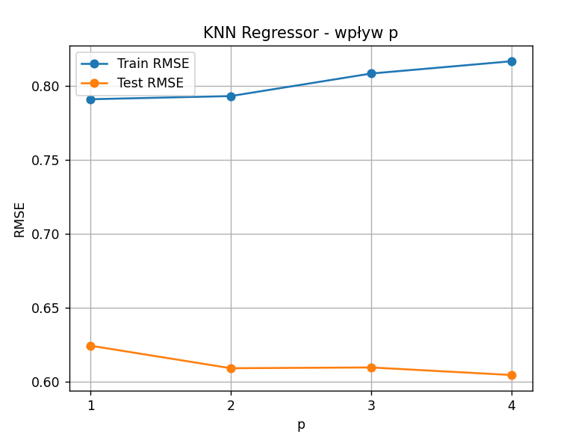
Wraz ze wzrostem wartości p, zarówno RMSE na zbiorze treningowym, jak i testowym, wzrastają, co sugeruje, że model zaczyna tracić na jakości predykcji, szczególnie w przypadku większych wartości p.
Wyższe wartości p, wzrost RMSE, co może sugerować, że model staje się zbyt uproszczony lub mniej elastyczny w dopasowywaniu się do danych

Metoda: Decision Tree

Parametr: max_depth
parameter_value | test_mae | test_mse | test_rmse | test_r2
3 | 1.024 | 1.812 | 1.346 | 0.895
5 | 0.729 | 0.949 | 0.974 | 0.945
10 | 0.655 | 1.022 | 1.011 | 0.941
15 | 0.659 | 1.196 | 1.094 | 0.931
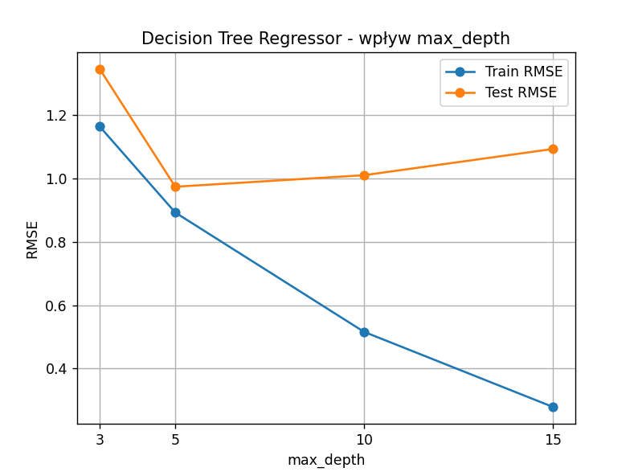
Wraz ze zwiększaniem wartości max_depth błąd na zbiorze treningowym wyraźnie maleje, co oznacza coraz lepsze dopasowanie modelu do danych uczących.
Najlepsze wyniki na zbiorze testowym uzyskano dla max_depth = 5 (najniższe RMSE, najwyższe R²).
Zwiększanie głębokości (10, 15) poprawia wynik na zbiorze treningowym, ale jednocześnie pogarsza wynik na zbiorze testowym. Odpowiada to przeuczeniu modelu — model coraz lepiej dopasowuje się do danych treningowych, ale traci zdolność uogólniania.

Parametr: min_samples_split
parameter_value | test_mae | test_mse | test_rmse | test_r2
2.0 | 0.655 | 1.022 | 1.011 | 0.941
20.0 | 0.665 | 0.902 | 0.95 | 0.948
50.0 | 0.676 | 0.912 | 0.955 | 0.947
100.0 | 0.662 | 0.863 | 0.929 | 0.95
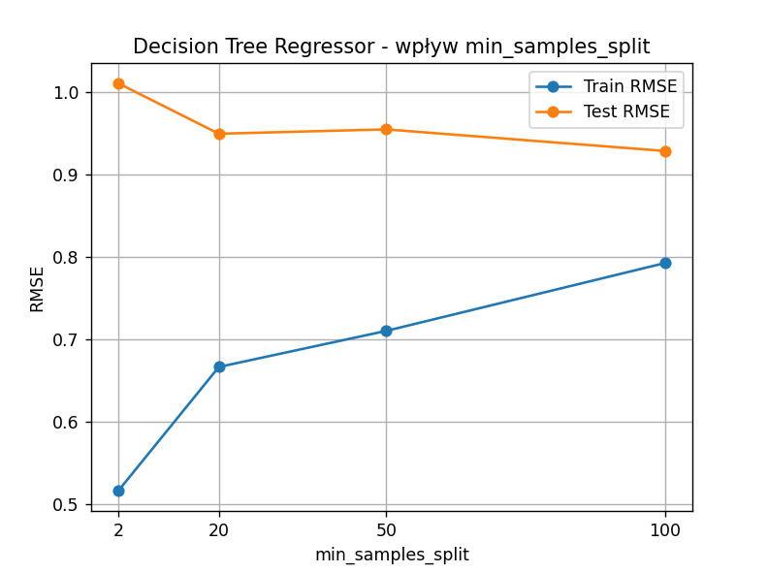
Najlepsze wyniki uzyskano dla min_samples_split = 100
Wzrost parametru ,min_samples_split błąd na zbiorze treningowym rośnie, co oznacza coraz większe uproszczenie modelu.
Wzrost parametru -> zmniejsza się różnica między błędem train a test, a jednocześnie poprawiają się wyniki na zbiorze test. Oznacza to przejście w kierunku lepszego uogólnienia modelu i ograniczenia przeuczenia

Parametr: min_samples_leaf
parameter_value | test_mae | test_mse | test_rmse | test_r2
1.0 | 0.655 | 1.022 | 1.011 | 0.941
2.0 | 0.642 | 0.861 | 0.928 | 0.95
4.0 | 0.617 | 0.879 | 0.938 | 0.949
8.0 | 0.496 | 0.467 | 0.683 | 0.973
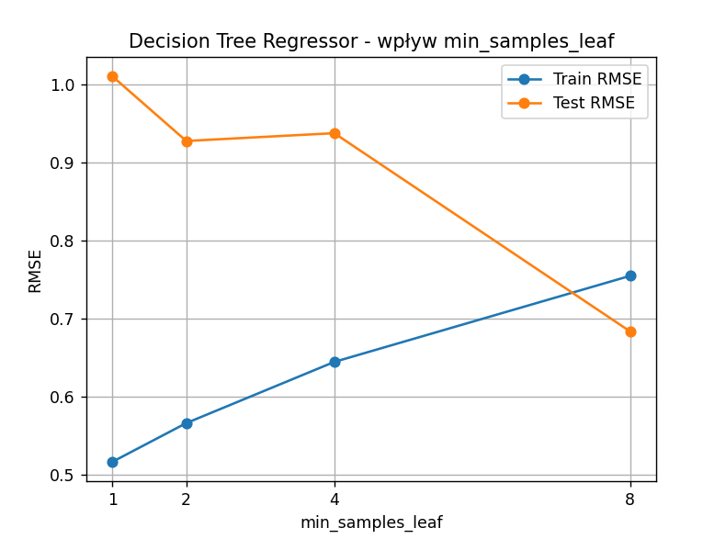
Najlepsze wyniki uzyskano dla min_samples_leaf = 8
Dla najmniejszych wartości parametru (1, 2) model osiąga bardzo niski błąd na zbiorze treningowym przy jednocześnie wysokim błędzie na zbiorze testowym, co odpowiada przeuczeniu modelu.
Wraz ze wzrostem parametru wyraźnie zmniejsza się różnica między błędem treningowym a testowym, a jednocześnie poprawiają się wyniki na zbiorze testowym, co wskazuje na redukcję przeuczenia i lepsze uogólnienie modelu.

Metoda: Random Forest

Parametr: n_estimators
parameter_value | test_mae | test_mse | test_rmse | test_r2
50.0 | 0.461 | 0.401 | 0.634 | 0.977
100.0 | 0.476 | 0.425 | 0.652 | 0.975
200.0 | 0.468 | 0.406 | 0.637 | 0.976
300.0 | 0.471 | 0.411 | 0.641 | 0.976
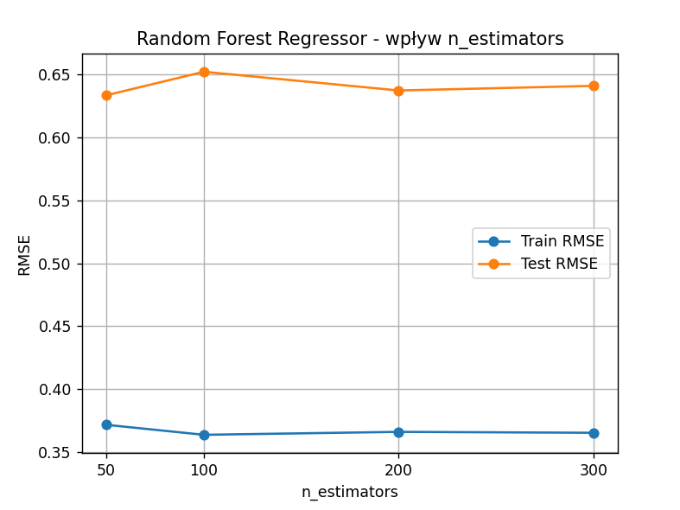
Najlepsze wyniki uzyskano dla n_estimators = 50 jednak różnice względem pozostałych wartości są minimalne.
Na wykresie widać, że zarówno błąd treningowy, jak i testowy są stabilne, a odległość między nimi pozostaje podobna dla wszystkich wartości parametru, zwiększanie liczby drzew nie przynosi istotnych korzyści.

Parametr: max_depth
parameter_value | test_mae | test_mse | test_rmse | test_r2
5 | 0.622 | 0.608 | 0.78 | 0.965
10 | 0.521 | 0.48 | 0.693 | 0.972
15 | 0.487 | 0.435 | 0.66 | 0.975
None | 0.476 | 0.425 | 0.652 | 0.975
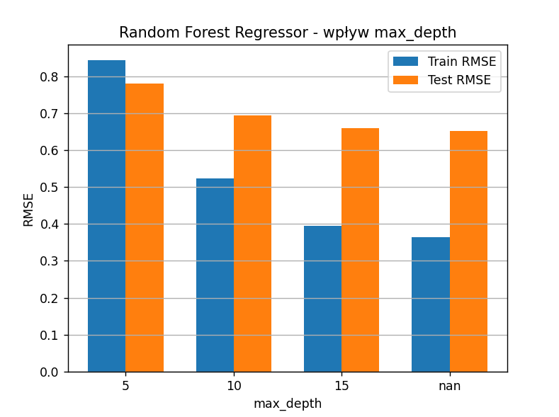
Najlepsze wyniki uzyskano dla max_depth = None (najniższe RMSE, najwyższe R²), jednak poprawa względem wartości 15 jest niewielka.
Wraz ze wzrostem parametru błąd testowy systematycznie maleje, bez pogorszenia jakości przy większych wartościach, co nie wskazuje na przeuczenie, lecz na poprawę dopasowania i stabilne uogólnianie modelu.

Parametr: min_samples_leaf
parameter_value | test_mae | test_mse | test_rmse | test_r2
1.0 | 0.476 | 0.425 | 0.652 | 0.975
2.0 | 0.481 | 0.419 | 0.647 | 0.976
4.0 | 0.448 | 0.373 | 0.61 | 0.978
8.0 | 0.41 | 0.307 | 0.554 | 0.982
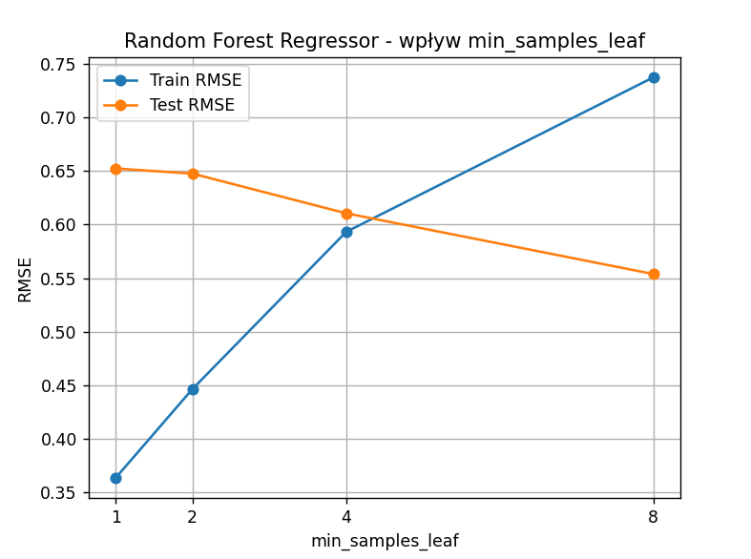
Najlepsze wyniki uzyskano dla min_samples_leaf = 8
Do wartości min_samples_leaf = 4 obserwowany jest spadek błędu testowego oraz zmniejszanie różnicy między błędem treningowym a testowym, co wskazuje na redukcję przeuczenia.
Dla większej wartości (8) trend ten się utrzymuje, a model osiąga najlepsze uogólnienie.

Metoda: SVM

Parametr: C
parameter_value | test_mae | test_mse | test_rmse | test_r2
0.1 | 0.685 | 0.699 | 0.836 | 0.959
1.0 | 0.585 | 0.555 | 0.745 | 0.968
10.0 | 0.577 | 0.521 | 0.722 | 0.97
100.0 | 0.579 | 0.524 | 0.724 | 0.97
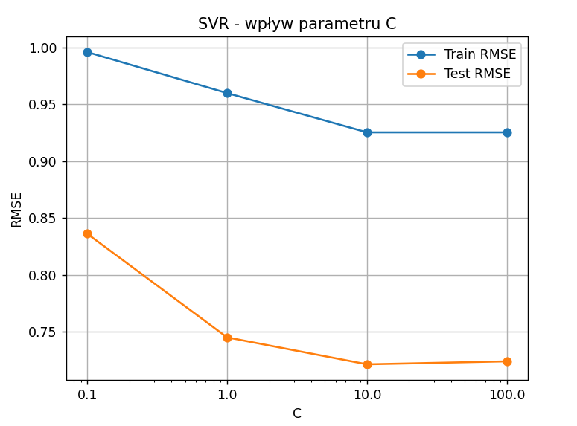
Najlepsze wyniki uzyskano dla C = 10 przy czym dalsze zwiększenie parametru (C = 100) nie przynosi istotnej poprawy.
Dla najmniejszej wartości (C = 0.1) model osiąga wysokie wartości błędu zarówno na zbiorze treningowym, jak i testowym, co odpowiada niedouczeniu modelu.
Wraz ze wzrostem parametru błąd testowy wyraźnie maleje do wartości C = 10, a następnie stabilizuje się, co wskazuje na osiągnięcie optymalnego poziomu dopasowania bez oznak przeuczenia.

Parametr: kernel
parameter_value | test_mae | test_mse | test_rmse | test_r2
linear | 0.424 | 0.27 | 0.519 | 0.984
poly | 1.031 | 1.497 | 1.223 | 0.913
rbf | 0.585 | 0.555 | 0.745 | 0.968
sigmoid | 3.287 | 13.62 | 3.691 | 0.209
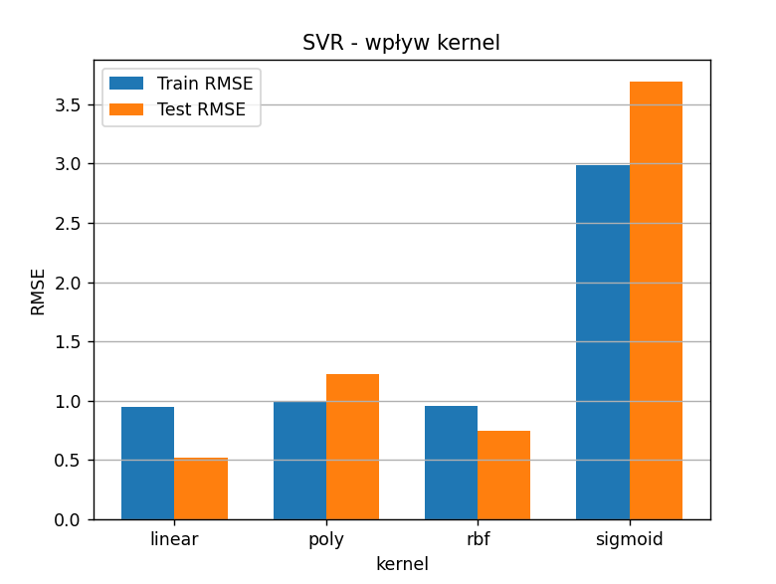
Wybór jądra (kernel) ma bardzo duży wpływ na jakość modelu.
Najlepsze wyniki uzyskano dla linear.
W przypadku sigmoid obserwowany jest bardzo wysoki błąd zarówno na zbiorze treningowym, jak i testowym, co odpowiada niedouczeniu modelu – model nie jest w stanie uchwycić zależności w danych.

Parametr: gamma
parameter_value | test_mae | test_mse | test_rmse | test_r2
scale | 0.585 | 0.555 | 0.745 | 0.968
auto | 0.534 | 0.41 | 0.64 | 0.976
0.01 | 0.942 | 1.138 | 1.067 | 0.934
0.1 | 0.507 | 0.375 | 0.612 | 0.978
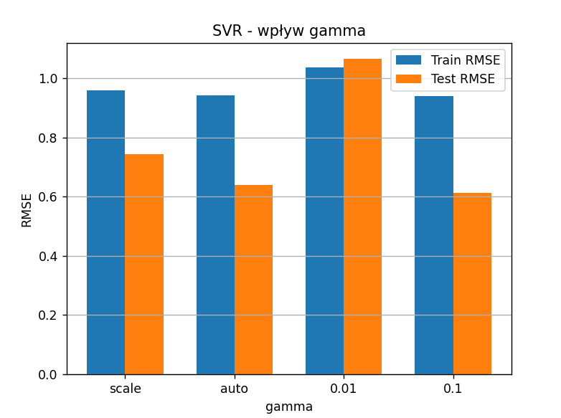
Zmiana parametru gamma ma istotny wpływ na jakość modelu.
Najlepsze wyniki uzyskano dla gamma = 0.1, bardzo zbliżone wyniki osiąga również auto.
Dla gamma = 0.01 obserwowany jest bardzo wysoki błąd zarówno na zbiorze treningowym, jak i testowym, co odpowiada niedouczeniu modelu – model jest zbyt mało elastyczny i nie dopasowuje się do danych.

Podsumowanie analizy:
KNN
W metodzie KNN największy wpływ na jakość predykcji miał parametr n_neighbors, natomiast zmiana metryki oraz parametru p miała niewielkie znaczenie i nie wpływała istotnie na wyniki modelu.
Decision Tree
Kluczowy wpływ miał parametr max_depth, który początkowo poprawiał wyniki, jednak dla większych wartości prowadził do przeuczenia. Parametry min_samples_split oraz min_samples_leaf wpływały na ograniczenie przeuczenia i poprawę uogólniania modelu.
Random Forest
Największy wpływ na wyniki miał parametr max_depth, którego zwiększanie poprawiało jakość modelu. Parametr min_samples_leaf ograniczał przeuczenie i poprawiał wyniki na zbiorze testowym, natomiast n_estimators miał niewielki wpływ i głównie stabilizował działanie modelu.
SVM
Największe znaczenie miał wybór jądra (kernel), który powodował bardzo duże różnice w wynikach. Parametr C wpływał na poprawę jakości modelu do pewnego momentu, natomiast gamma miał istotny wpływ tylko dla skrajnych wartości, gdzie zbyt małe wartości prowadziły do niedouczenia modelu.

Najlepszy dobór metody i parametru:

Na podstawie eksperymentów, najlepsze wyniki uzyskano dla metody Random Forest, przede wszystkim dla większych wartości parametru min_samples_leaf (np. 8) oraz przy braku ograniczenia głębokości (max_depth = None).
Model przy użyciu tej metody osiąga najniższe wartości błędu (RMSE ≈ 0.55) oraz najwyższe R² ≈ 0.98 i wykazuje stabilność względem zmian większości parametrów.
W porównaniu do metod takich jak KNN czy Decision Tree, Random Forest lepiej radzi sobie z uchwyceniem zależności w danych, dzięki wykorzystaniu wielu drzew i mechanizmu uśredniania.
Random Forest można uznać za najbardziej efektywną metodę dla analizowanego problemu klasyfikacji.

